Правильная поза при письме.
Правильная поза при письме праворукого ребенка

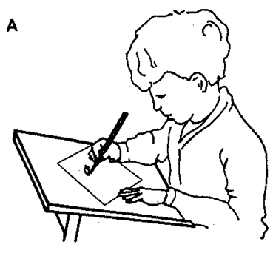

Правильная поза при письме праворукого ребенка
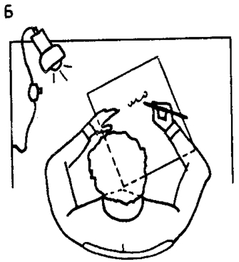

Положение тетради при письме:
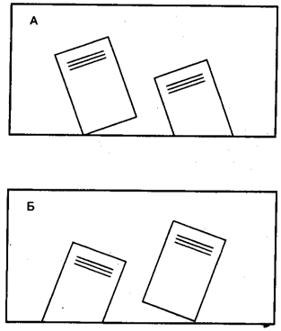

А - у праворукого ребенка Б - у леворукого ребенка

Правильная поза при письме леворукого ребенка
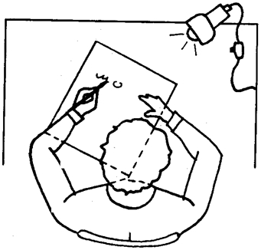

Правильное положение ручки при письме
